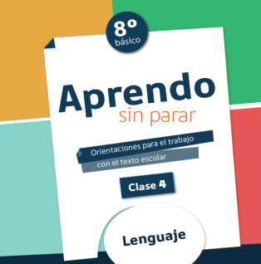

COLEGIO PEDRO DE VALDIVIA DE VILLARRICA
Departamento de Lengua y Literatura
Constanza Orozco Álvarez
Programa de integración
Rayen Romann
1° medio

GUÍA Nº4:”Héroes y villanos”:
Contextualización
LENGUA Y LITERATURA

NOMBRE
CURSO: | 1°MEDIO | FECHA DE ENTREGA |  | 06 DE ABRIL DE 2020
Unidad 1  OBJETIVO DE APRENDIZAJE OA 3  Analizar las narraciones leídas para enriquecer su comprensión. |  |  | HABILIDADES DEL O.A |  | HABILIDADES DE LA GUIA
 |  |  | Conocer características de los texto narrativos |  | x
 |  |  | Identificar características de los textos narrativos |  | x
 |  |  | Comparan tipos de narradores en diferentes relatos. |  | x
 |  |  | Describir personajes de una misma obra.
 |  |  | Resolver preguntas en relación al texto narrativo
 |  |  | Analizan la secuencia de los hechos en una narración
 |  |  | Utilizar las reglas de ortografía al momento de escribir las respuestas.

Estimado estudiante: esta guía te facilitará el trabajo, en la plataforma aprendo en línea.

Para comenzar vamos abrir el siguiente link :

https://curriculumnacional.mineduc.cl/estudiante/621/articles-145274_recurso_pdf.pdf

Estimado estudiante: si tienes alguna duda con el material no dudes en consultar, a tus profesoras:

Profesora de Lengua y Literatura: Constanza Orozco A.
Escribiendo al correo c.orozcoalvarez@gmail.com

Profesora Diferencial: Rayen Romann G.
Escribiendo al correo rayenromann@gmail.com

Estaremos disponibles para resolver tus dudas. Además, puedes enviar tu guía resuelta
(Con tu nombre y curso) al correo, para poder revisarla.

Actividad 1

Recuerda que para una mejor comprensión debes subrayar las palabras importantes y buscar en el diccionario aquellas palabras que no conoces
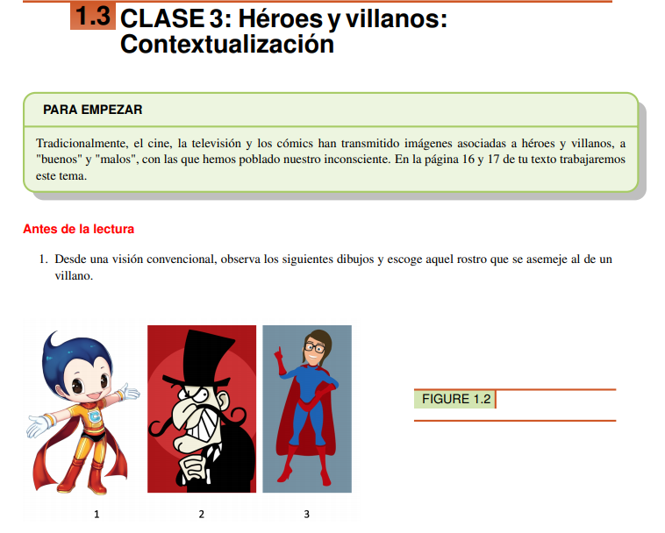

Antes de comenzar vamos a responder las preguntas. En relación a los villanos.
Recordemos que son los villanos

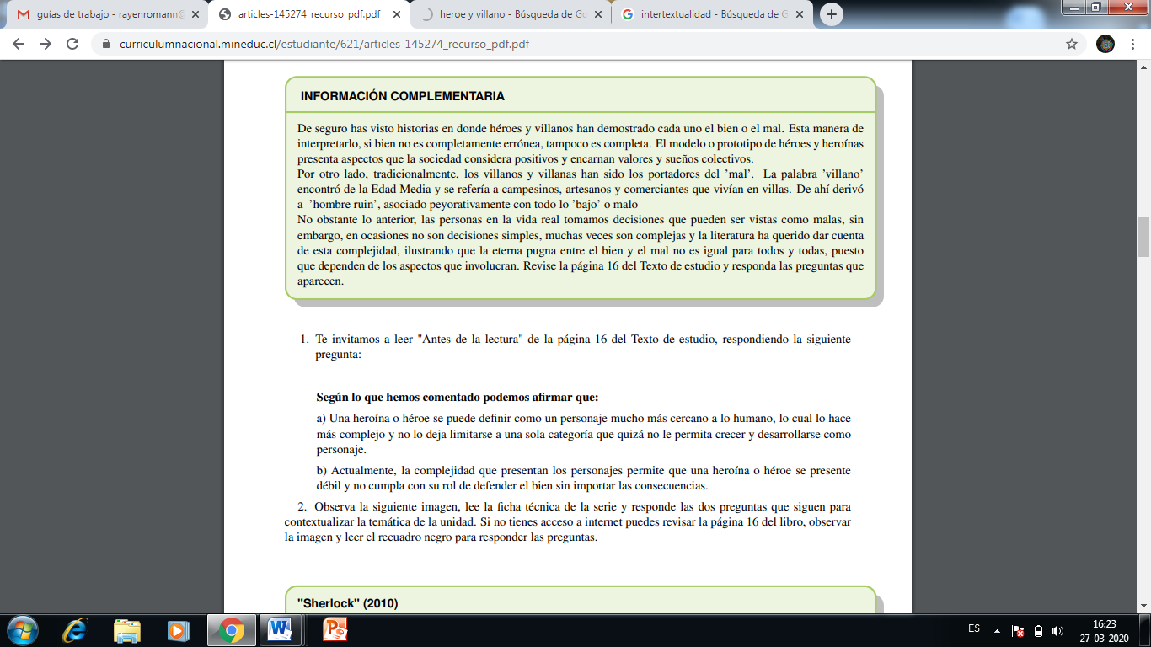
Antes de la lectura vamos a revisar algunos conceptos importantes, para esto debes subrayar las palabras claves, si alguna palabra no sabes cuál es su significado busca en el diccionario su significado, esto te ayudara a entender de mejor forma el texto.

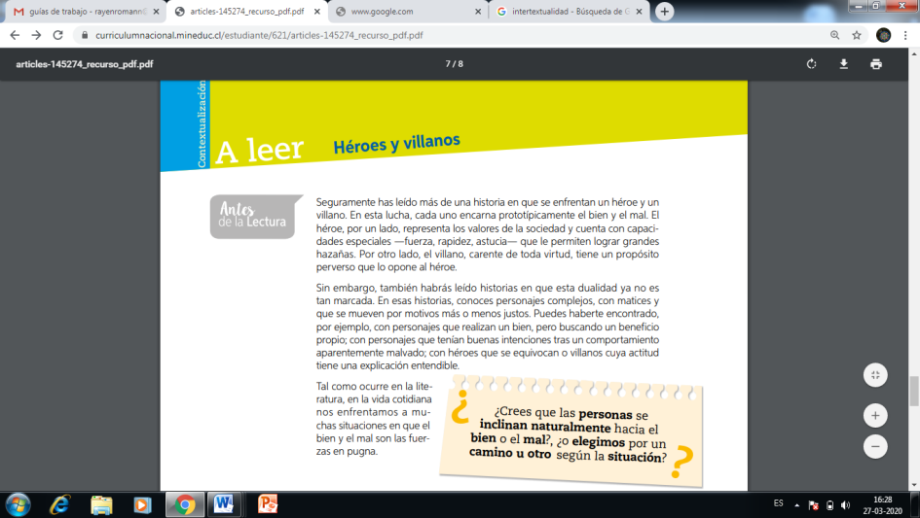
Actividad 2
VAMOS A LEER!!!

Después de la Lectura
4. Responde a partir de lo leído respecto a recursos narrativos:
a. Que es la intertextualidad. Explica con tus propias palabras
b. Alternativamente, puedes también responder este interactivo si tienes internet.
¿Qué es la intertextualidad?

Es el concepto que se usa cuando un texto hace referencias a otro de forma relevante. Nieve negra toma como base este clásico cuento infantil para crear una nueva historia.

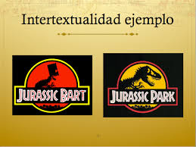

Actividad 3

Vocabulario.

Para finalizar

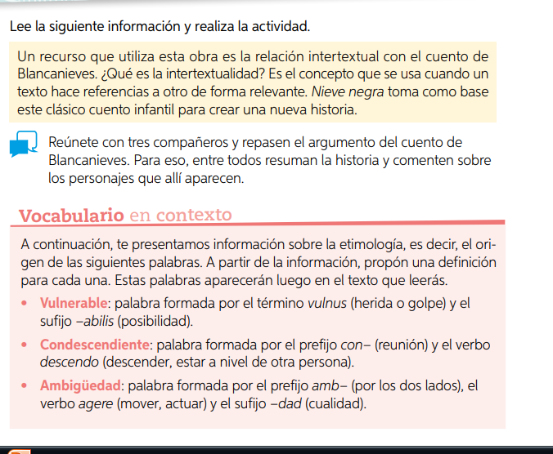
Repasa el argumento del cuento de Blancanieves. Para eso, resume la historia en tu cuaderno y escribe sobre los personajes que allí aparecen, esto nos servirá para la siguiente actividad.

Busca en el diccionario las
Palabras que ahí te señala,
defínelas con tus palabras,
Estas palabras nos ayudarán en
la próxima clase para entender de
mejor forma el texto

